Опросный лист | Система Elevex взрывозащита элеватора

Информация о заказчике
Заказчик
Контактное лицо
E-mail
Телефон
Информация о проекте

Место монтажа
Дата поставки
Установка (внутри/снаружи)
Характеристика пыли
Тип пыли
Металлическая пыль (да/нет)
Kst (bar.м/с)
Pmax (bar)
Если имеется сертификат из лаборатории о характеристике пыли

Характеристика оборудования |  |  |  | 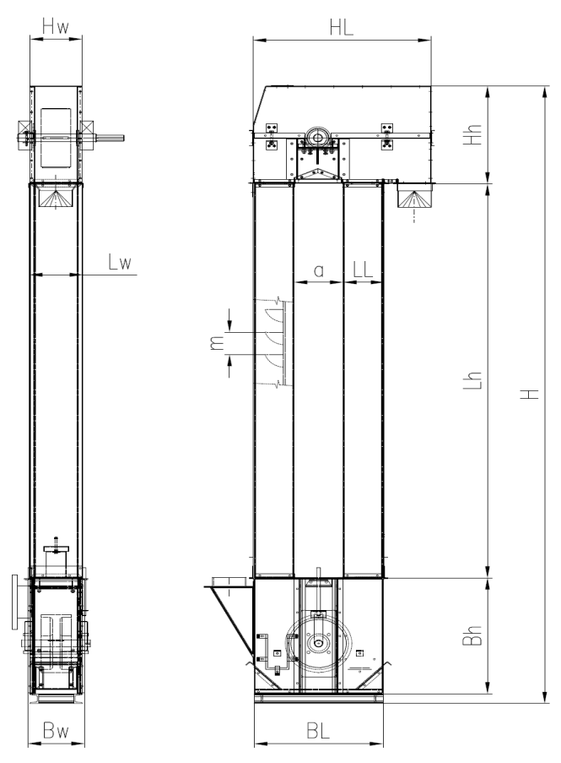
Тип оборудования
Мин. рабочая температура (°C)
Мак. рабочая температура (°C)
Устойчивость оборудования к давлению (bar)
Диаметр впускного трубопровода (м)
Диаметр выпускного трубопровода (м)
Мин. рабочее давление (bar)
Мак. рабочее давление (bar)
Взрывоопасная зона внутри (20/21/22, без зоны)
Взрывоопасная зона снаружи (20/21/22, без зоны)
Размеры
Общая высота – H (m)
Голова |  | Пятка |  |  | Ноги
Длина – HL (м) |  | Длина – BL (м) |  |  | Длина – LL (м)
Ширина – Hw (м) |  | Ширина – Bw (м) |  |  | Ширина – Lw (м)
Высота – Hh (м) |  | Высота – Bh (м) |  |  | Высота – Lh (м)
Корпус элеватора (одна/две ноги) |  |  | Материал транспортёра (металл/пластик)
Расстояние между ногами – a (м) |  |  | Расстояние между ковшами - m (м)
Предоставить имеющиеся чертежи!

